**新桥街道中心幼儿园小二班幼儿11.10日活动状况记录表**

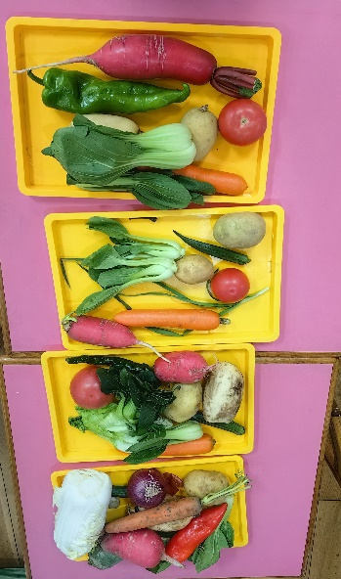**来园情况：**

今日周五，开始降温啦！伴随着小雨孩子们带来了各种蔬菜，衣帽筐很快就装满了！

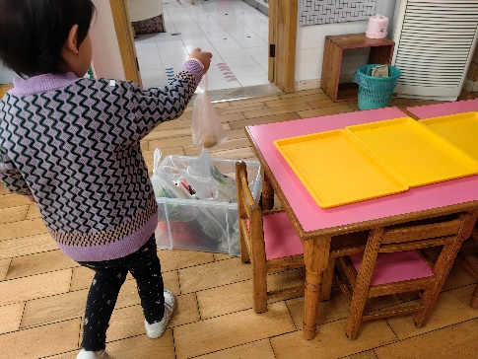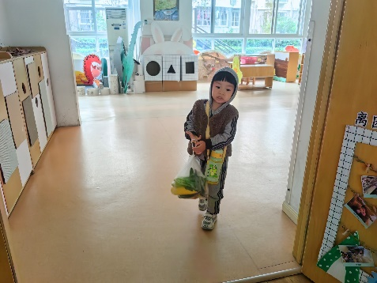

**集体活动：科学《一篮蔬菜》**

本次活动是一次观察类认知活动，蔬菜是我们日常活动中经常接触的食物，秋天又是蔬菜丰收的季节。各种蔬菜有不同的外形特征，我们选择幼儿常接触到的蔬菜作为观察的对象，这样既符合幼儿的生活经验，又有一定的挑战性。蔬菜可以分为瓜类、绿叶类、茄果类、白菜类、块茎类等类别。本次活动主要通过图片、实物等帮助幼儿观察了解各种蔬菜的名称、外形特征、颜色等。在今天的活动中，蔡松霖、胡皓霆、王晔、户亚玥、王宇尧、高梓歆、李哲、苏媛、蒋婉柔、郑诗俊、高筠迪、王梓雯、彭鑫奕、沈星延、唐可一、邢永望、刘芃泽等小朋友带来了各种各样的蔬菜，并对自己带来的蔬菜有一定的了解，并且在分享交流中，能说出蔬菜的外部特征，感知蔬菜的多样性，也更加的了解蔬菜，爱上蔬菜。

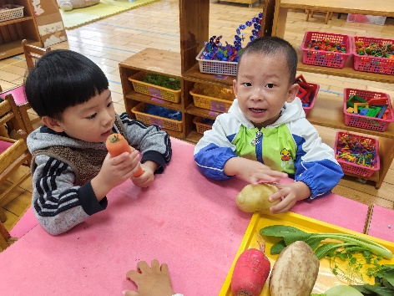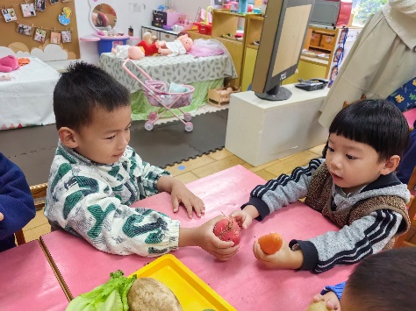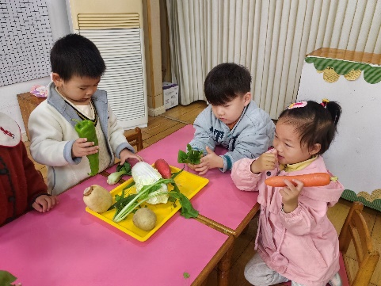

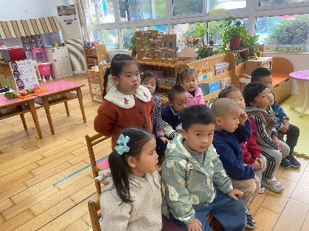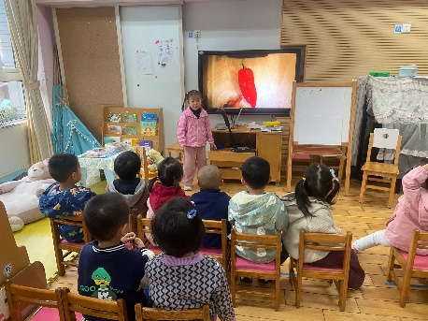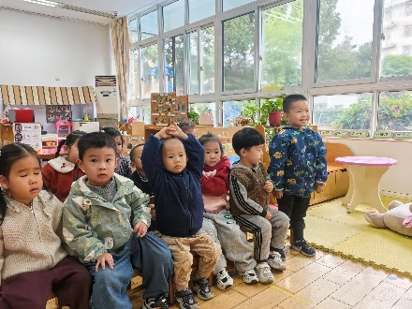

**生活活动：**

上次我们通过调查表统计得出大家对于黑米饭有点不爱吃，于是为了大家更好的了解黑米，喜欢黑米，增加之后饮食的食欲，于是我们便准备了黑米，并制作好吃的黑米糊，让孩子们感受它的美味从而爱上吃黑米。

